**MAKALAH**

**PMT dan PMS**



DISUSUN OLEH:

**YOSUA ERICSON PASARIBU**

**NIK. 28B03190098**

**PT. WELL HARVEST WINNING**

**ALUMINA REFINERY**

**2021**

**MATERI VIII**

**PMT dan PMS**

1. **Pengertian PMT**

Pemutus Tenaga (PMT) adalah suatu peralatan pemutus rangkaian listrik pada suatu sistem tenaga listrik, yang mampu untuk membuka dan menutup rangkaian listrik pada semua kondisi, termasuk arus hubung singkat, sesuai dengan ratingnya. Juga pada kondisi tegangan yang normal ataupun tidak normal.

1. **Syarat PMT**

Syarat-syarat yang harus dipenuhi oleh suatu PMT agar dapat melakukan hal-hal diatas,

adalah sebagai berikut:

1. Mampu menyalurkan arus maksimum sistem secara terus-menerus.
2. Mampu memutuskan dan menutup jaringan dalam keadaan berbeban maupun terhubung singkat tanpa menimbulkan kerusakan pada pemutus tenaga itu sendiri.
3. Dapat memutuskan arus hubung singkat dengan kecepatan tinggi agar arus hubung singkat tidak sampai merusak peralatan system, membuat system kehilangan kestabilan, dan merusak pemutus tenaga itu sendiri.
4. **Jenis-jenis PMT**
5. **MCB (Miniature Circuit Breaker)**

MCB adalah alat pengaman arus listrik dari beban lebih dan hubung singkat. Ada dua komponen penting pada MCB yaitu Thermis sebagai bahan pengaman dari beban lebih, dan Relay elektromagnetik sebagai pengaman dari hubung singkat

[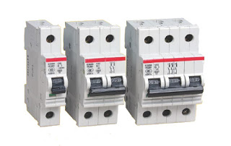](https://2.bp.blogspot.com/-hpdpMf1ZPkQ/Vx4d5Y2Aj2I/AAAAAAAAAvQ/DVLQXdhrGvkzwADAhDygMiXQ5iUl7JptwCLcB/s1600/mcb+2.jpg)

Gambar 1. MCB ( Miniature Circuit Breaker)

Pengaman thermis memiliki prinsif dan cara kerja yang hampir sama dengan Thermal Overload relay (TOR) yaitu dengan menggunakan 2 buah logam yang digabungkan (bimetal). Sedangkan pengaman menggunakan elektromagnetik menggunakan sebuah kumparan yang dapat menarik angker dari besi lunak.

Keuntungan penggunaan MCB meliputi :

1. Dapat mengamankan (memutus hubungan) semua  fasa dari rangkaian 3 fasa walaupun terjadi hubung singkat pada salah satu fasanya saja
2. Dapat digunakan kembali setelah proses pengamanan terjadi akibat hubung singkat atau beban lebih
3. mempunyai respon yang baik bila terjadi gangguan seperti hubung singkat dan beban lebih lanjutkan

Berdasarkan penggunaan dan daerah kerjanya, MCB dapat digolongkan menjadi 5 jenis

1. Tipe G (kapasitas besar) biasa digunakan untuk pengaman Motor
2. Tipe L (kapasitas besar ) untuk pengaman kabel dan jaringan
3. Tipe H biasa digunakan untuk pengaman instalasi penerangan pembangunan
4. Tipe berating dan Breaking kapasitas kecil
5. Tipe Z berating dan Breaking kapasitas kecil biasa digunakan untuk pengaman semi konduktor dan trafo yang sensitif terhadap tegangan

Kapasitas arus yang dapat diamankan oleh miniature circuit breaker relatif kecil, dan itu wajar karena MCB adalah pengaman arus rendah. Berikut kisaran arusnya : 2 A, 4 A, 10 A, 32 A ada juga yang menyebutkan sampai 64 A untuk 3 fasa. MCB biasa digunakan untuk rangakaian 1 fasa untuk pengaman instalasi rumah sederhana dan biasa terdapat pada KWH sebagai pembatas beban penggunaan. Maksud dari batas penggunaan adalah batasan daya yang dipakai misalnya 400 atau 950 watt. Bila pemakaian melebihi batasan tersebuit, maka MCB akan memutus arus secara Otomatis. Pemakain MCB juga terdapat pada arus listrik 3 fasa biasa digunakan untuk instalasi rumah yang memiliki PHB sebagai papan hubung bagi juga terdapat pada instalasi besar lainnya.

1. **MCCB ( Moulded Case Circuit Breaker)**

Mold Case Circuit Breaker memiliki fungsi yang sama dengan MCB karena dapat mengamankan arus listrik dari beban lebih atau dari hubung singkat. Yang membedakan MCCB dan MCB adalah mempunyai kemampuan pemutusan arus dapat diatur sesuai dengan batas beban yang diinginkan. MCCB juga dikhususkan untuk rangkaian berbasisi 3 fasa seperti pada PHB dan sistem kontrol Motor listrik 3 fasa

[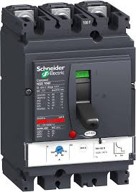](https://3.bp.blogspot.com/-BJI_y5W-nHU/Vx4eL4XYkQI/AAAAAAAAAvU/fc3RzYW1BYsg6AXYRDCqSUiy1bZEKobHgCLcB/s1600/mccb.jpg)

Gambar 2. MCCB ( Moulded Case Circuit Breaker)

Di dunia Industri MCCB juga dapat disebut dengan Breaker. Berikut batasan arus yang dpat ditahan oleh MCCB atau Mold case Circuit Breaker adalah 100A, 200A, 400A, dan lan sebagainya sesuai dengan jenis dan kebutuhan penggunaan. Yang dimaksud A adalah Ampere atau arus lsitrik bila di simbolkan I, rumusnya I = W/V.

1. **ACB (Air Circuit Breaker)**

[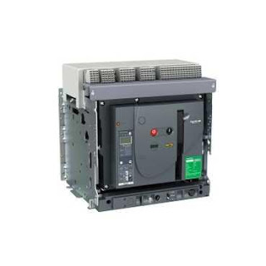](https://1.bp.blogspot.com/--ChlAfowOjc/Vx4encyWH8I/AAAAAAAAAvg/Xpdj8H5eE0cwjmHE0qJYJLF76Z9kxIuyQCLcB/s1600/acb.jpg)

Gambar 4. ACB (Air Circuit Breaker)

ACB merupakan alat pengaman listrik yang dapat mengamankan aliran listrik dengan pemadam busur api berupa udara (air dalam bahasa inggris). Udara pada tekanan atsmosfer digunakan sebagai peredam busur api yang timbul akibat proses switching ataupun gangguan seperti hubung singkat.

1. **VCB (vacuum Circuit Breaker)**

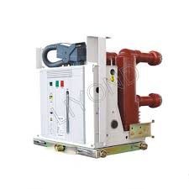

Gambar 6. VCB (vacuum Circuit Breaker)

VCB adalah pengaman listrik yang berfungsi sebagai pengaman busur api. Perbedan dari OCB dan ACB adalah pada VCB terdapat ruang hampa udara untuk mengamankan busur api, pada saat terbuka, sehingga dapat mengisolir hubungan setelah bunga api terjadi.

1. **PMS**

Sakelar Pemisah (PMS) atau Disconnecting Switch (DS) berfungsi untuk mengisolasikan peralatan listrik dari peralatan lain atau instalasi lain yang bertegangan. PMS ini boleh dibuka atau ditutup hanya pada rangkaian yang tidak berbeban. Mengenai Sakelar pemisah akan dibahas pada postingan selanjutnya. Dalam pemakaiannya PMS ini berfungsi untuk memisahkan perlengkapan sistem dan perlengkapan sistem rel-rel yang bertegangan sewaktu ada perbaikan.